**Міністерство освіти і науки України**

**Національний технічний університет України «Київський політехнічний інститут імені Ігоря Сікорського"**

**Факультет інформатики та обчислювальної техніки**

**Кафедра автоматизованих систем обробки інформації**

**і управління**

**Звіт**

з лабораторної роботи № 4 з дисципліни

«Алгоритми та структури даних 2. Структури даних»

**«Спискові структури даних»**

**Виконав(ла)**

(шифр, прізвище, ім'я, по батькові)

*ІП-01 Головач В.О.*

**Перевірив**

(прізвище, ім'я, по батькові)

*Головченко М.М.*

Київ 2021

Зміст

1 Мета лабораторної роботи 3

2 ЗаВдання 4

3 Виконання 8

3.1 Псевдокод алгоритмів 8

3.2 Програмна реалізація 8

3.2.1 Вихідний код 8

3.2.2 Приклади роботи 8

Висновок 9

Критерії оцінювання 10

# Мета лабораторної роботи

Мета роботи – вивчити основні підходи формалізації евристичних алгоритмів і вирішення типових задач з їх допомогою.

# ЗаВдання

Розробити алгоритм розв’язання задачі відповідно до варіанту. Виконати програмну реалізацію задачі. Не використовувати вбудовані спискові структури даних (контейнери). Зробити висновок по лабораторній роботі.

**Варіанти завдань.**

7. Побудувати список, елементами якого є цілі числа. Знайти суму останнього і передостаннього його елементів і замістити відповідним значенням ці елементи списку. Надрукувати початковий і змінений списки.

# Виконання

## Псевдокод алгоритмів

**class Program**

**void Main()**

ListInt listInt = new ListInt()

listInt.Print()

**if** (linkedList.Tail.Previous != null)

int sum = listInt.Tail.Data + listInt.Tail.Previous.Data

listInt.Tail.Data = sum

listInt.Tail.Previous.Data = sum

listInt.Print()

**end if**

**end Program**

**public class Element**

public int Data

public readonly Element Previous

**public Element** (int data, Element previous)

Data = data

Previous = previous

**end Element**

**public struct ListInt**

public Element Tail

**public void Add**(int data)

**if** (Tail == null)

Tail = new Element(data, null)

**end if**

**else**

Element newElement = new Element(data, Tail)

Tail = newElement

**end else**

**public void Print**()

Element current = Tail

string result = ""

**do**

string newstr = current.Data + '\t'

newstr += result

result = newstr

current = current.Previous

**while** (current != null)

Console.WriteLine(result)

**public void Remove**(int count)

**for** i from 0 to count

Tail = Tail.Previous;

**end for**

**end ListInt**

## Програмна реалізація

### Вихідний код

**Class Listint**

using System;

namespace asdLab4

{

class Program

{

static void Main(string[] args)

{

Console.WriteLine("Enter few integer numbers. When all numbers are entered, type 'end'");

ListInt listInt = new ListInt();

string input = Console.ReadLine();

while (input != "end")

{

if (int.TryParse(input, out int number)) listInt.Add(number);

else Console.WriteLine("Wrong input. Please, enter integer numbers");

input = Console.ReadLine();

}

Console.WriteLine("Input list is:");

listInt.Print();

int sum = listInt.Tail.Data + listInt.Tail.Previous.Data;

listInt.Tail.Data = sum;

listInt.Tail.Previous.Data = sum;

Console.WriteLine("Changed list is:");

listInt.Print();

}

}

}

**Class Program**

using System;

namespace asdLab4

{

public class Element

{

public int Data;

public readonly Element Previous;

public Element (int data, Element previous)

{

Data = data;

Previous = previous;

}

}

public struct ListInt

{

public Element Tail;

public void Add(int data)

{

if (Tail == null)

{

Tail = new Element(data, null);

}

else

{

Element newElement = new Element(data, Tail);

Tail = newElement;

}

}

public void Print()

{

Element current = Tail;

string result = "";

do

{

string newstr = $"{current.Data}\t";

newstr += result;

result = newstr;

current = current.Previous;

} while (current != null);

Console.WriteLine(result);

}

public void Remove(int count)

{

for (int i = 0; i < count; i++)

{

Tail = Tail.Previous;

}

}

}

}

### Приклади роботи

На рисунках 3.1 і 3.2 показані приклади роботи програми.

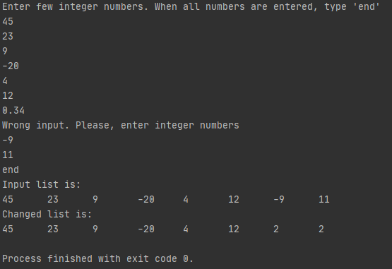

Рисунок 3.1 – Робота програми при заданому списку чисел

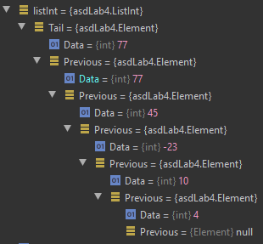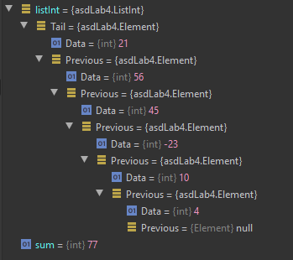

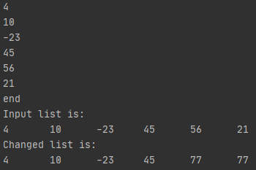Рисунок 3.2 – Результат роботи програми та зміни списку, відображені в консолі дебагу

Висновок

При виконанні даної лабораторної роботи я навчилась писати власні структури даних для розв’язання задач на прикладі задачі на написання структури, що зберігає список цілих чисел та замінює останні два його числа на їх суму. Також я розглянула такі структури, як stack та queue, однак для розв’язання задачі обрала структуру linked list, оскільки за умовою задачі мені необхідно було виводити список чисел, а stack та queue призначені для того, щоб користуватись лише одним елементом зі списку.

Критерії оцінювання

За умови здачі лабораторної роботи до 20.04.2020 включно максимальний бал дорівнює – 5. Після 20.04.2020 максимальний бал дорівнює – 1.

Критерії оцінювання у відсотках від максимального балу:

* псевдокод алгоритму – 10%;
* програмна реалізація алгоритму – 80%;
* висновок – 10%.